CONVENTION DE PARTENARIAT

ENTRE LES SOUSSIGNÉS

L’association CHLOROPHYLLE, dont le siège est situé 76 rue des vignes 87350 PANAZOL en France, dûment représentée aux fins des présentes par Monsieur Laurent JARRY, agissant en qualité de président,

Ci-après dénommée « Chlorophylle »

D'UNE PART,
ET

L’association ONADEL, dont le siège est situé ZONE STIN BP 12 683 NIAMEY NIGER, au Niger, dûment représentée aux fins des présentes par Monsieur ADAMOU Mahaman agissant en qualité de président,
Ci-après dénommée « ONADEL »

Ci-après conjointement dénommées « les Parties »

D'AUTRE PART,

Préambule : « Cette convention de partenariat entre dans le cadre du 4ème programme d’assainissement et d’accès à l’eau porté par Chlorophylle France sur la commune rurale d’In Gall au Niger »

Cela précisé, il est convenu et arrêté ce qui suit :

Article 1 – Objet

La présente Convention, définit les conditions dans lesquelles l’association Chlorophylle apporte un soutien financier et technique à la réalisation par ONADEL d’une :

« Étude sur les eaux de ruissellement de la ville d’In Gall »,
ce projet est décrit en annexe 1 par son cahier des charges

Article 2 – Engagements d’ONADEL

ONADEL s’engage vis-à-vis de l’association Chlorophylle à :
- Recruter un cabinet d’étude en fonction du cahier des charges,
- Suivre la mise en œuvre de l’étude et des livrables à produire,
- Assurer le lien entre le prestataire retenu et Chlorophylle,
- Payer le prestataire retenu selon le devis établit.

L’annexe 1 de cette convention reprend le cahier des charges initial de Chlorophylle,
l’annexe 2 présente la proposition d’ONADEL.

Article 3 – Engagements de l’association Chlorophylle

L’association Chlorophylle s’engage à verser à ONADEL, la somme totale 5.550 euros (soit environ 3.640 000 F CFA), répartit comme suit :
- Montant de la prestation : 5.046 euros (soit environ 3.310.000 F CFA)
- Montant du suivi ONADEL : 504 euros (soit environ 331.000 F CFA)

Ces 2 montants feront l’objet de 2 justificatifs différents.

Modalité de versement
- un acompte à hauteur de 50 % sera versé par virement à la signature de la convention, soit 2.775 €,
- 30% sera versé après remise des livrables des 2 premières phases, soit 1.665 €,
- le solde restant de 20% après remise de l’ensemble des livrables. 1.110 €

Les virements seront effectués sur le compte suivant
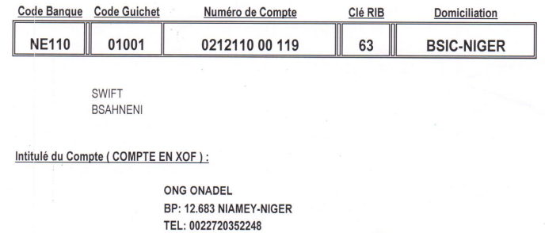

Article 4 – Modifications du Projet

Dans le cas où le Projet doit faire l’objet d’adaptations quant au contenu, ou au calendrier prévisionnel, ONADEL informera, par écrit, l’association Chlorophylle des causes et des conséquences de ces modifications et proposera une ou plusieurs adaptations.
L’association Chlorophylle fera part à ONADEL de sa position par écrit et pourra prendre toutes dispositions adaptées, y compris suspendre l’octroi de son aide financière ou en réclamer le remboursement à ONADEL.

Article 5 – Communication

L’étude commandée sera propriété unique de Chlorophylle et aucune communication, par ONADEL ou le prestataire retenu, ne pourra être faite sans son accord.

Droits - de reproduction et d’utilisation publique
Tout support de communication photographique, audiovisuel ou numérique remis par ONADEL à Chlorophylle dans le cadre de cette étude est reconnu de propriété de Chlorophylle.

Article 6 – Durée - Résiliation :

La présente Convention est conclue pour une durée de 6 mois. Elle entre en vigueur à sa signature par les deux Parties et cessera de plein droit de produire ses effets à l’issue de cette période, sauf à être reconduite au moyen d’un avenant.

En outre, chacune des Parties disposera de la faculté de résilier à tout moment le contrat en cas de manquement par l’autre Partie à l’une quelconque de ses obligations, auquel il ne serait pas remédié dans un délai de trente jours à compter de l’envoi d’un avis signalant ledit manquement.

En cas de survenance d’un événement de force majeure, les obligations souscrites par les Parties seront purement et simplement suspendues. Si l’événement de force majeure devait se poursuivre pour une durée supérieure à trois mois, cette convention de partenariat sera automatiquement résiliée.

Calendrier de réalisation :
La durée des phases de travail démarrera à la date de signature de cette convention.
- Phase d’étude topographique 1 mois
- Phase d’étude hydrologique 1 mois
- Phase de propositions d’aménagement 1 mois

Article 7– Droit applicable

La présente convention est régie par le droit français.

Article 8 – Nature des relations entre les parties

La Convention de Partenariat ne saurait être interprétée comme créant une association ou une société de fait entre les parties, chacune d’entre elles conservant seule la responsabilité de ses propres activités.

Article 9 – Élection de domicile :

Pour l'exécution des présentes, les Parties font élection de domicile à leur siège social respectif visé dans le présent contrat.

Les référents techniques des parties sont :
- Pour Chlorophylle : Laurent JARRY
- Pour ONADEL : Mahaman ADAMOU

Article 10 – Litiges :

Les parties conviennent de régler à l’amiable tout différend qui pourrait naître à l’occasion des présentes. A défaut d’accord, le litige sera porté devant le tribunal compétent en la matière.

Fait à Panazol, le 16 août 2017 Fait à Niamey, le -------
En deux exemplaires originaux

Pour Chlorophylle  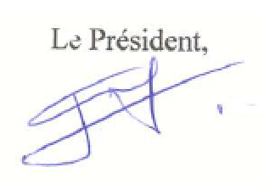  Laurent Jarry | Pour ONADEL  Le Président  ADAMOU Mahaman
ANNEXE1 : Cahier des charges Chlorophylle

ANNEXE2 : Proposition technique du prestataire

